2017年初中毕业年级适应性测试
物理 评分标准与细则

一、1. 液化 凝华 2. 光的直线传播 A 3. 运动 2.2 4. 变小 变大 不变 5.变大 U²/(R+R₀) 9:16 6. 响度 防止声音同时反射，减弱噪声
二、7.D 8.B 9.D 10. C 11.D 12.A 13.BC 14. BD
三、15. 如图所示 16.如图所示
·
S
·
A
玻璃

乙
红光
紫光
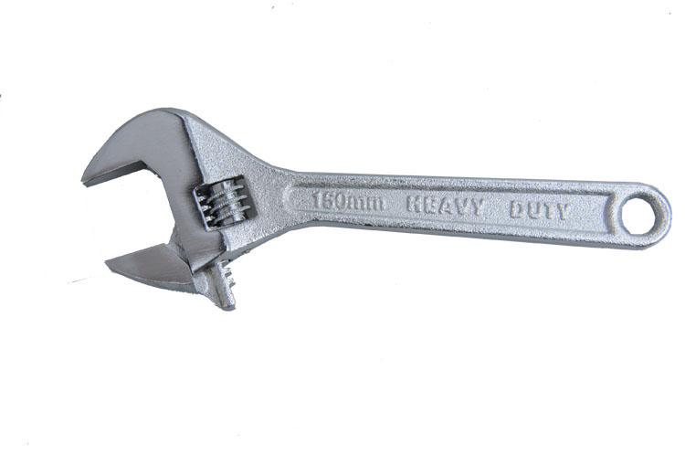
F
L

四、17. （1）下 84（84.1/84.2/84.3） （2）不变 （3）瓶内气压减小，水的沸点降低（每空1分）
18.⑴匀速直线 0 （2）压力相同时，接触面越粗糙，滑动摩擦力越大 CD （3）不对 两次实验接触面粗糙程度不同（没有控制变量） （4）探究影响电磁铁磁性强弱的因素（探究影响动能大小的因素、探究电流与电压的关系等） （每空1分）
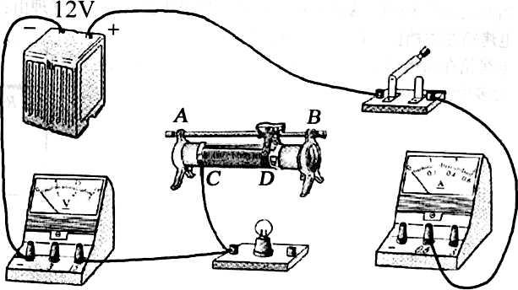
19. (1) “50Ω 1A” ； 断开 （每空1分）
(2) 如图所示（2分）
(3) 变阻器连成定值电阻了（或变阻器连接了下面两个接线柱）；0.32 ； 1.92 （每空1分）
五、20. （1）（2分）小于 3.7×10⁵
（2）（3分）p= F/S =G/S =mg /S =33.6×10³kg× 10N/kg/0.06m²=5.6×10⁶Pa
（3）（2分）P=Fv=3.75×10⁷W
（2分）W=Pt=1.35×10¹¹J
21.（1）(1分)机械
(1分)I=P_{L}/U_{L}=60W/24V =2.5A，
(1分)W ₁=P_{L}t=0.06kW×10h=0.6 kW·h
(1分)W_{总}=100×0.6 kW·h×30=1800 kW·h=6.48×10⁹J
(1分)煤炭的质量m=Q/q= W_{总}/q=6.48×10⁹J/3×10⁷J/kg=216kg
（2）(1分)太阳能电池板接收到的总功率P_{总}=800W/m²×1.25 m² =1000W
(1分)光电转换效率为η=P_{出}/P_{总}=100W/1000W =10%
（3）(1分)风力发电机产生的电能W_{风}=P_{额}t=0.26 kW×10h =2.6kW·h
(1分)蓄电池可储存的电能W=2.6kW·h -0.6 kW·h =2kW·h

